新生户口迁移指南

**1、哪些新生的户口可以迁到学校？**

1. 中科院京区研究所录取的当年非定向研究生，可自愿将户口迁入学校。
2. 定向、委托或非脱产自筹培养研究生，不能办理户口迁移。
3. 已持有北京市、上海市常住家庭户口，或工作单位集体户口的新生，不办理户口迁入。
4. 不迁入学生集体户口，不影响毕业后留京落户。
5. 学生户口迁入学校后，在读期间除退学需办理迁出外，中途不可迁出。
6. 春季入学或转博的研究生，可在当年9月随秋季新生一同办理户口迁入。
7. 学生集体户落户只针对高校整体落户，不受理个人单独落户，且仅面向当年新生。
8. 新生落户只针对当年录取学生，统一上报北京市公安局审批，集中完成落户（注意：新生因个人原因错过当年落户时间，只能迁移至生源地，无法落户学校集体户）。通常每年9月秋季迎新期间开始收集材料，请各位新生密切关注培养单位发布的新生落户通知，若错过当年落户时间，将无法落入学生集体户。

**2、新生户口迁入地址**

研究生新生户口迁入地址：**北京市海淀区中关村南一条** **3 号**

本科生新生户口迁入地址：**北京市石景山区玉泉路** **19 号（甲）**

由京外地区持《户口迁移证》迁入的新生务必确保迁移地址准确，否则无法落户。

**3、新生户口迁移材料具体要求**

①从京外地区迁入的新生，需上交《户口迁移证》（要求字迹清晰），请严格按照户 口迁移证模板要求填写。研究生户口迁移证模板见（附件 1）；本科生户口迁移证模板见 （附件 2）；如有遗漏必须返回原签发派出所更正并在更正处加盖圆章，否则不予接收， 无法落户。

②来自北京各高校的新生，需上交《常住人口登记卡》及户口卡首页。户口卡中“出 生地 ”和“籍贯 ”两项信息必须具体到市或县，如有遗漏必须返回原派出所更正，否则 不予接收，无法落户。

**4、新生入学多久后可以使用户口**

因涉及教委信息核查、公安机关核对、指标审批等手续，新生统一落户时间较长，

大概是明年1月中下旬完成落户，具体时间以相关通知为准。落户期间户口迁移证处于流动状态，无法开具任何证明及使用。在此提醒新生，需办理（护照、通行证、签证）等个人相关手续，请在户口迁入之前办理，同时请妥善保管好个人身份证。未完成落户期间，身份证无法补办。因落户时间较长，慎重考虑是否迁入学校集体户。

根据北京市公安机关规定，持《户口迁移证》入校的京外新生，落后完成后，身份证在有效期内，不要求更换新的身份证， 丢失或过期需重新办理身份证。

附件 1：

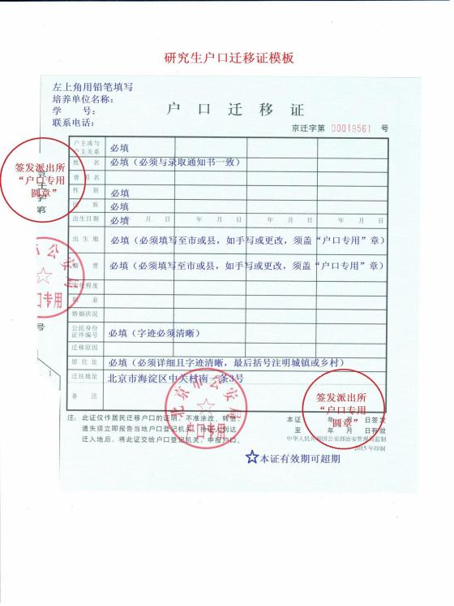

附件 2：

